Как определить плоскостопие у детей по износу обуви
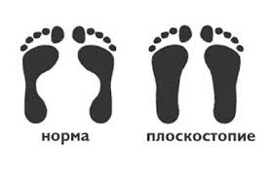
Зона 1. Износ обуви в норме - это естественное стаптывание, которое происходит за счет того, что при правильной ходьбе и отсутствии каких-либо отклонений каблук встречается с полом первым
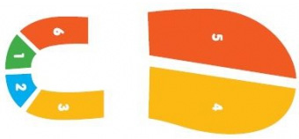
Зона 2. Угроза продольного плоскостопия - рекомендуется сходить на консультацию к врачу, делать массаж стоп, чаще ходить босиком по неровным поверхностям (трава, мелкая галька, массажные коврики
Зона 3. Начальная деформация стопы - искривление вовнутрь конечностей по отношению к средней линии, необходимо использовать ортопедические стельки
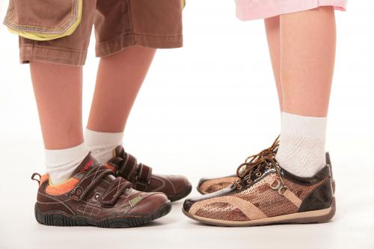
Зона 3-4. Дефекты ступней и коленей, к которым привело запущенное продольное плоскостопие - обязательно обратиться за консультацией к врачу
Зона 5-6. Наличие серьезной патологии, зачастую, последствия травм, ДЦП, полиомиелита, врожденных аномалий развития – незамедлительно обратитесь к врачу для консультации

Как определить плоскостопие у детей по износу обуви

